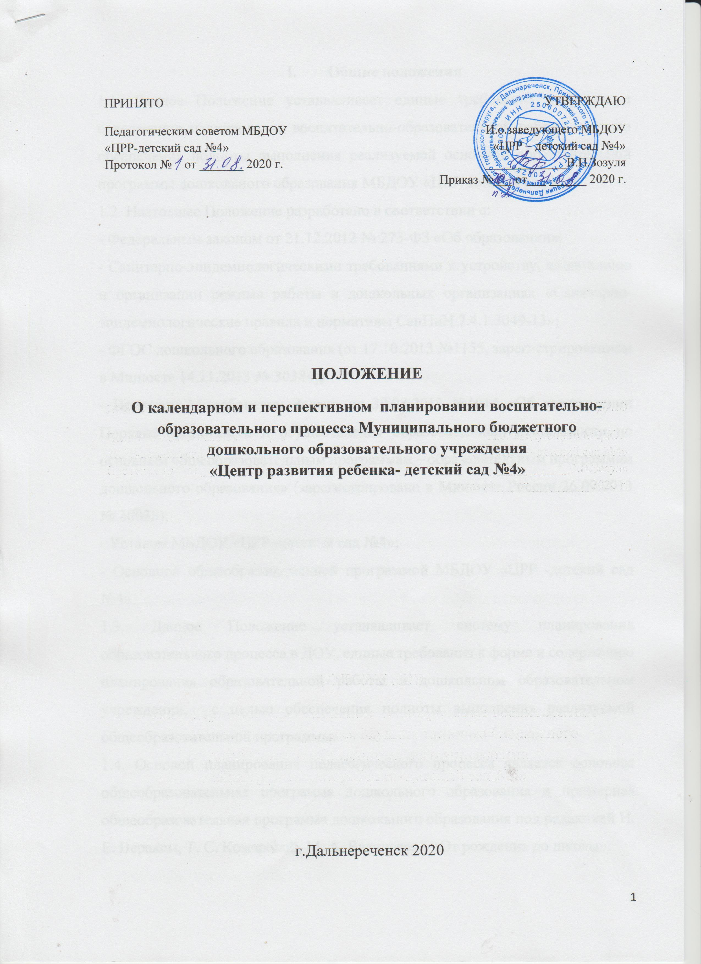

- Общие положения
1.1. Данное Положение устанавливает единые требования к форме и содержанию планирования воспитательно-образовательной работы с целью обеспечения полноты выполнения реализуемой основной образовательной программы дошкольного образования МБДОУ «ЦРР-детский сад №4».
1.2. Настоящее Положение разработано в соответствии с:
- Федеральным законом от 21.12.2012 № 273-ФЗ «Об образовании»;
- Санитарно-эпидемиологическими требованиями к устройству, содержанию и организации режима работы в дошкольных организациях «Санитарно-эпидемиологические правила и нормативы СанПиН 2.4.1.3049-13»;
- ФГОС дошкольного образования (от 17.10.2013 №1155, зарегистрированном в Минюсте 14.11.2013 № 30384);
- Приказом Минобрнауки России от 30.08.2013 №1014 «Об утверждении Порядка организации и осуществления образовательной деятельности по основным общеобразовательным программам – образовательным программам дошкольного образования» (зарегистрировано в Минюсте России 26.09.2013 № 30038);
- Уставом МБДОУ «ЦРР -детский сад №4»;
- Основной общеобразовательной программой МБДОУ «ЦРР -детский сад №4».
1.3. Данное Положение устанавливает систему планирования образовательного процесса в ДОУ, единые требования к форме и содержанию планирования образовательной работы в дошкольном образовательном учреждении, с целью обеспечения полноты выполнения реализуемой общеобразовательной программы.
1.4. Основой планирования педагогического процесса является основная общеобразовательная программа дошкольного образования и примерная общеобразовательная программа дошкольного образования под редакцией Н. Е. Вераксы, Т. С. Комаровой, М. А. Васильевой «От рождения до школы».
1.5. Планирование образовательного процесса в возрастных группах – это заблаговременное определение порядка, последовательности осуществления образовательной работы с указанием необходимых условий, используемых средств, форм и методов.
1.6. Тематический план является неотъемлемой частью основной общеобразовательной программы ДОУ, направлен на реализацию образовательных областей: «Физическое развитие», «Художественно-эстетическое развитие», «Социально-Коммуникативное развитие», «Познавательное развитие», «Речевое развитие».
1.7. Календарный план – это документ, определяющий основное содержание образования по каждой образовательной области на каждый день работы с детьми в соответствии с ФГОС ДО, региональным компонентом, приоритетным направлением ДОУ.
1.8. Структура календарного плана является единой для всех педагогических работников МБДОУ «ЦРР-детский сад №4» (Приложение 1).
1.9. Настоящее Положение принимается Педагогическим советом ДОУ и утверждается приказом заведующего ДОУ.
1.10. Настоящее Положение является локальным нормативным актом.
II. Цели и задачи
2.1. Планирование должно отражать три стороны педагогической работы:
- Организованное обучение (система фронтальных или подгрупповых занятий в соответствии с программой и сеткой занятий);
- Совместная деятельность взрослых и детей;
- Планирование самостоятельной деятельности детей.
2.2. Цель календарного планирования - организация и управление образовательным процессом, обеспечивающим выполнение основной общеобразовательной программы ДОУ.
2.3. В календарном плане прописываются: темы, цели и задачи освоения детьми образовательных областей в каждой возрастной группе, формы организации детского коллектива.
2.4. Обеспечение выполнения рабочей программы ДОУ в каждой возрастной группе.
2.5. Осуществление образовательной деятельности систематически и последовательно.
III. Принципы планирования
3.1. Учёт педагогических условий: возрастного состава группы, условий развития детей.
3.2. Планирование должно составляться с опорой на научные принципы:
- полноценное проживание ребёнком всех этапов детства (младенческого, раннего и дошкольного возраста), обогащение (амплификация) детского развития;
- построение образовательной деятельности на основе индивидуальных особенностей каждого ребёнка, в рамках которой ребёнок активно выбирает содержание своего образования, становится субъектом образования (далее – индивидуализация дошкольного образования);
- содействие и сотрудничество детей и взрослых, признание ребёнка полноценным участником (субъектом) образовательных отношений;
- поддержка инициативы детей в различных видах деятельности;
- сотрудничество организации с семьёй;
- приобщение детей к социокультурным нормам, традициям семьи, общества и государства;
- стимулирование познавательных интересов и действий ребёнка в различных видах деятельности;
- возрастная адекватность дошкольного образования (соответствие условий, требований, методов возрасту и особенностям развития);
- учёт этнокультурной ситуации развития детей.

IV. Организация работы
4.1. Основа календарного планирования педагогического процесса – перспективный план каждой возрастной группы.
4.2. Календарный план составляется на неделю вперед (за исключением индивидуальной работы с детьми).
4.3. Индивидуальная работа с детьми планируется с учетом результатов диагностики и результатов непосредственно - образовательной деятельности.
4.4.Календарное планирование осуществляется по всем основным направлениям развития детей, по всем видам деятельности детей (НОД, совместная, самостоятельная).
4.5. При планировании разнообразной детской деятельности указывается форма детской деятельности (в соответствии с ФГОС ДО), цель, оборудование, необходимое для организации детской деятельности.
4.6. При планировании приветствуется использование картотек наблюдений, пальчиковой гимнастики, артикуляционной, бодрящей гимнастик и т. п., составленных педагогами группы.
4.7. Календарное планирование осуществляется обоими воспитателями группы.
Календарный план составляется в соответствии с режимом дня, перспективным планированием и программным содержанием:
− планирование утреннего отрезка времени (не менее 3 видов деятельности);
− планирование занятий;
− планирование прогулки (не менее 3 видов деятельности);
− планирование второй половины дня (не менее 3 видов деятельности).
4.8. Календарное планирование должно учитывать:
− требования к максимальной нагрузке на детей в организационных формах обучения, в соответствии с СанПиН 2.4.1.3049 - 13;
− распределение мероприятий согласно тематическому планированию.
4.9. В календарном плане отражается:
− утренняя гимнастика, гимнастика после сна, работа по закаливанию, организация работы по профилактике нарушения зрения, комплексы физкультурных пауз на занятии, артикуляционная гимнастика, дыхательная гимнастика, работа с родителями (планируется на 1 неделю);
− тематика и программное содержание занятий;
− совместная деятельность взрослого и ребёнка;
− самостоятельная деятельность детей;
− работа по ознакомлению с природой (наблюдения, труд, опыты);
− вся работа, связанная с формированием культурно – гигиенических навыков, норм поведения;
− работа, связанная с развитием игровой деятельности;
− работа, связанная с развитием трудовой деятельности;
− работа, связанная с усвоением программного материала;
− развлечения;
− индивидуальная работа с детьми по всем разделам программы.
4.10. Перспективный план составляется на месяц.
4.11. Календарное и перспективное планирование осуществляется всеми педагогами образовательного учреждения.
4.12. В перспективном и календарном планах должны учитываться особенности развития детей данной группы и конкретные условия ДОУ(план может корректироваться).

V. Порядок оформления плана воспитательно - образовательной работы
5.1. План может оформляться в электронном или рукописном варианте.
5.2. План должен быть написан аккуратно, понятным почерком (рукописный вариант); шрифт Times New Roman – 12,14 (электронный вариант).
5.3. Обязательно должен быть оформлен титульный лист с указанием полного названия образовательного учреждения, возрастной группы, Ф. И. О. обоих воспитателей группы, даты начала и окончания плана.
5.4. План должен содержать следующие разделы:
➢ годовые задачи ДОУ;
➢ список детей группы (с указанием даты рождения, группы здоровья и маркировки мебели; под списком указывается количество мальчиков и девочек в группе);
➢ расписание непосредственно - образовательной деятельности;
➢ сетку двигательной активности.
5.5. Условные обозначения:
✓ социально-коммуникативное развитие – С-К;
✓ познавательное развитие – П;
✓ речевое развитие – Р;
✓ художественно – эстетическое развитие – Х-Э;
✓ физическое развитие – Ф.
5.6. Каждый вид деятельности нумеруется и пишется с новой строки.
VI. Документация и ответственность
6.1. Календарный план является обязательным документом воспитателя.
6.2. Планирование реализуется педагогами группы совместно.
6.3. Контроль календарного планирования осуществляется заместителем заведующего по ВМР ежемесячно, а так же в соответствии с запланированными в годовом плане контрольными мероприятиями, с соответствующей пометкой в «Карте проверки календарного планирования»: дата проверки, рекомендации, с которыми знакомят воспитателей и следят за их выполнением, подпись воспитателей.
VII. Заключительные положения
7.1. Срок хранения календарного и перспективного планирования 5 лет.
7.2. Данное Положение действует до принятия нового, все изменения и дополнения оформляются в виде Приложения к нему.

